Есть земля – используйте!

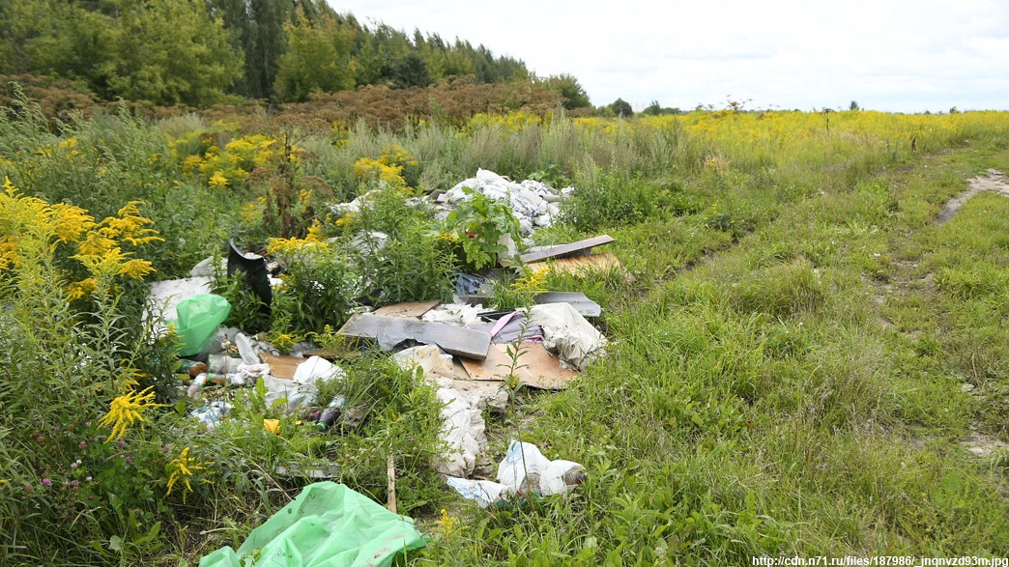

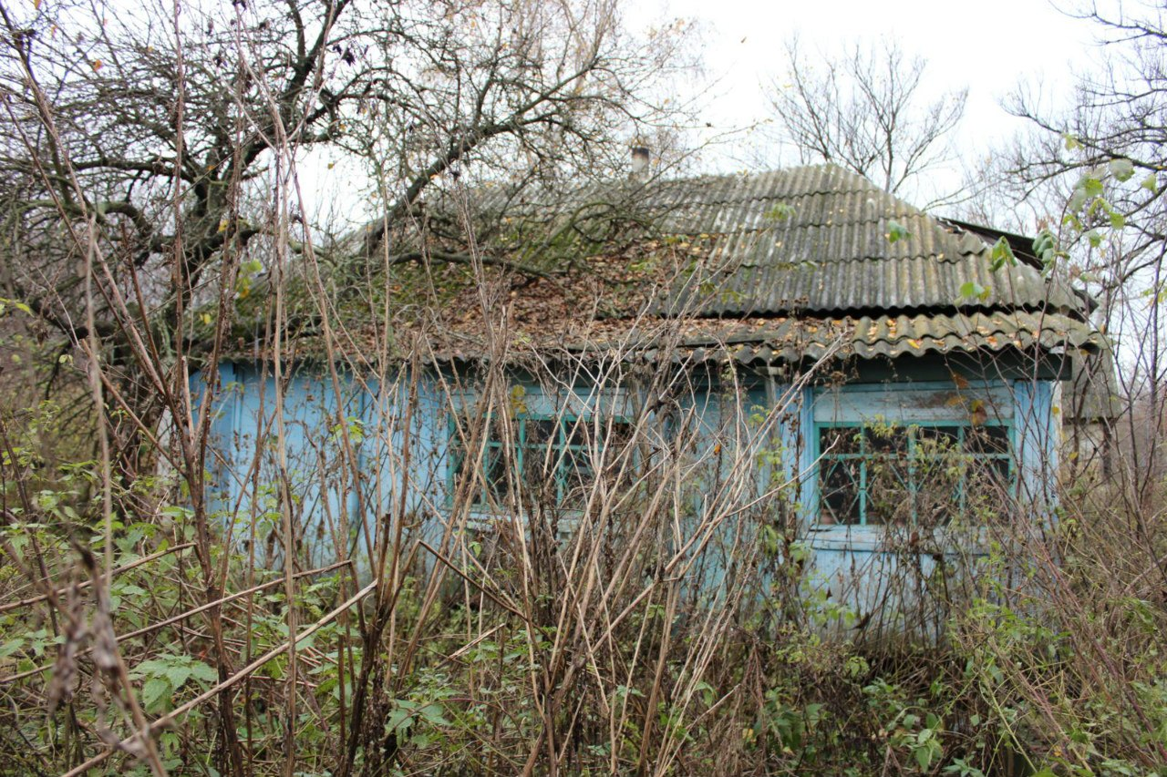

Неиспользование земли приводит к стихийным свалкам, залесенности, пожарам.
Штраф за неиспользование земли - до 700тыс.руб. (ч.2 и 3 ст.8.8 КоАП РФ).

Не вреди земле!

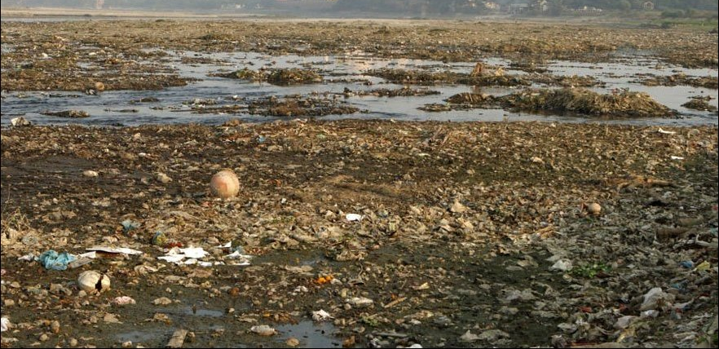

Земля является важнейшим природным ресурсом, неотъемлемым компонентом биосферы, необходимой для существования жизни, базисом любой деятельности человека. Поэтому законодательство Российской Федерации содержит ряд положений, направленных на охрану земли от ухудшения ее качественного состояния. Отравляющие элементы (нефтепродукты, тяжелые металлы, ртуть, фтор) загрязняют землю и подземные воды, накапливаются в растениях и попадают в организм человека.

Уничтожение плодородного слоя почвы, а равно порча земель в результате нарушения правил обращения с пестицидами и агрохимикатами или иными опасными для здоровья людей и окружающей среды веществами и отходами производства и потребления - влечет наложение административного штрафа на граждан в размере от трех тысяч до пяти тысяч рублей; на должностных лиц - от десяти тысяч до тридцати тысяч рублей; на лиц, осуществляющих предпринимательскую деятельность без образования юридического лица, - от двадцати тысяч до сорока тысяч рублей или административное приостановление деятельности на срок до девяноста суток; на юридических лиц - от сорока тысяч до восьмидесяти тысяч рублей или административное приостановление деятельности на срок до девяноста суток. (ч.2 ст.8.6 КоАП РФ)

Не порти землю!

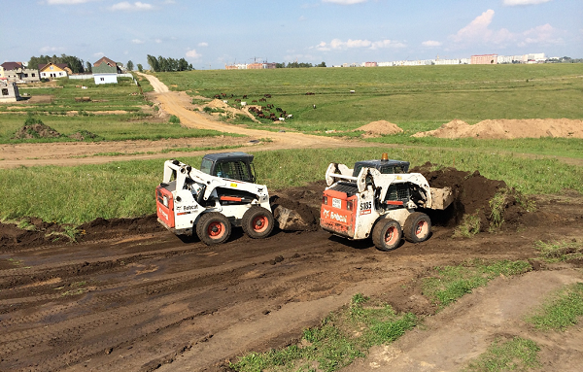

Из-за нарушения и снятия плодородного слоя почвы площадь сельхозугодий стремительно сокращается.
Самовольное снятие плодородного слоя почвы означает его отделение от поверхности земли без разрешения. Самовольное перемещение плодородного слоя почвы - это осуществленное без надлежащего разрешения изменение пространственного расположения плодородного слоя почвы.

Порча земли – экологическое преступление!

Самовольное снятие или перемещение плодородного слоя почвы - влечет наложение административного штрафа на граждан в размере от одной тысячи до трех тысяч рублей; на должностных лиц - от пяти тысяч до десяти тысяч рублей; на юридических лиц - от тридцати тысяч до пятидесяти тысяч рублей. (ч.1 ст.8.6 КоАП РФ)

Используйте землю по назначению!
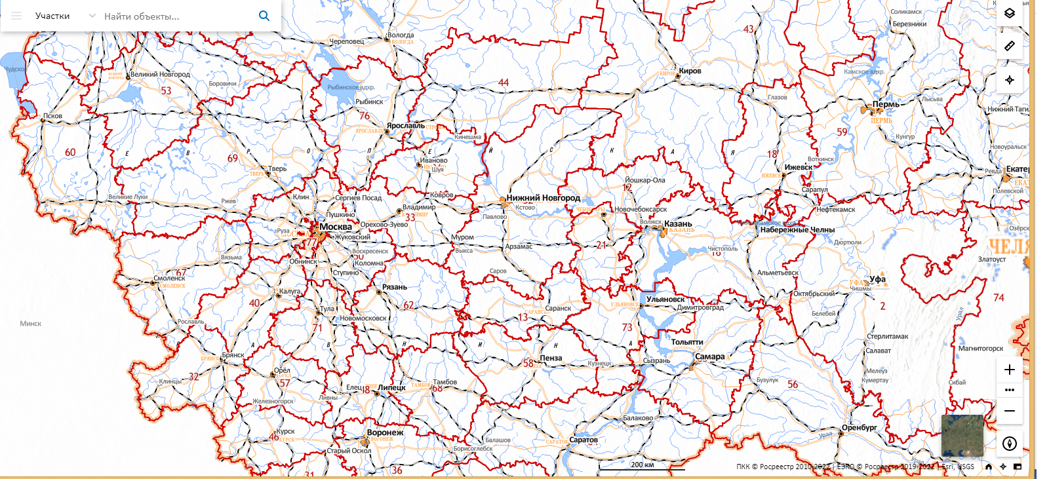
Как обезопасить себя от нарушения земельного законодательства?

Сведения о виде разрешенного использования земельного участка содержатся в Едином государственном реестре недвижимости (ЕГРН). Это дополнительная характеристика участка. Уточнить вид разрешенного использования земельного участка можно, заказав выписку из Единого государственного реестра недвижимости (ЕГРН) об основных характеристиках объекта недвижимости. Это можно сделать с помощью электронных сервисов на сайте Росреестра, в офисах МФЦ, на портале Госуслуг, а также на сайте подведомственного ФГБУ «ФКП Росреестра». В этом случае информация будет указана в разделе «Виды разрешенного использования». Также можно воспользоваться сервисом «Публичная кадастровая карта». Для этого необходимо знать адрес участка или его кадастровый номер.
Виды разрешенного использования бывают: основными, вспомогательными и условно разрешенными. Вспомогательный вид можно выбрать только дополнительно к основному или условно разрешенному. Установить его вместо основного нельзя. Основной и вспомогательный виды использования участка можно установить или изменить самостоятельно без дополнительных разрешений и согласований (если это не противоречит правилам землепользования и застройки). Для этого надо обратиться в Управление Росреестра и внести в ЕГРН сведения об установлении или изменении ВРИ.

Использование земельного участка не по целевому назначению в соответствии с его принадлежностью к той или иной категории земель и (или) влечет наложение административного штрафа в случае, если определена кадастровая стоимость земельного участка, на граждан в размере от 0,5 до 1 процента кадастровой стоимости земельного участка, но не менее десяти тысяч рублей; на должностных лиц - от 1 до 1,5 процента кадастровой стоимости земельного участка, но не менее двадцати тысяч рублей; на юридических лиц - от 1,5 до 2 процентов кадастровой стоимости земельного участка, но не менее ста тысяч рублей, а в случае, если не определена кадастровая стоимость земельного участка, на граждан в размере от десяти тысяч до двадцати тысяч рублей; на должностных лиц - от двадцати тысяч до пятидесяти тысяч рублей; на юридических лиц - от ста тысяч до двухсот тысяч рублей. (ч.1 ст.8.8. КоАП РФ)

Самовольное занятие земельного участка!!!

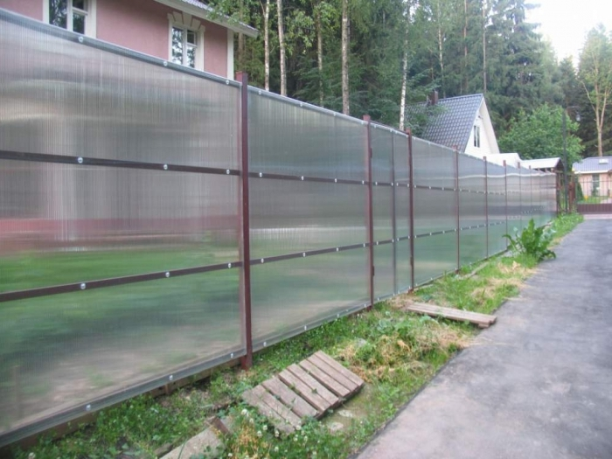
Право использовать землю закон предоставляет не только собственнику, но и арендатору, ссудополучателю по договору безвозмездного пользования и другим лицам при других основаниях. Это значит, что каждый конкретный случай определяется действующим законодательством. Правовые нормы также устанавливают противоправность такого деяния как самовольное занятие земельного надела – и оно имеет правовые последствия. Даже само понятие предусматривает факт использования земли при отсутствии соответствующего права.
К главным признакам такого типа правонарушения относят:
- отсутствие соответствующей документации, в том числе разрешения. Например, договор аренды даёт право на временное использование, купля-продажа предоставляет права для постоянного использования на основании права собственности и так далее. А вот отсутствие какого-либо документа вызывает сомнения в правомерности использования объекта;
- окончание срока действия документов. Например, период аренды закончился;
- использование земельного участка не по назначению, например, строительство многоэтажного дома на участке, который предназначен для ведения огородничества;
- незаконное расширение земельного участка, в таком случае захваченной считается часть земли;
- размещение строений и складирование (стройматериалов, вещей и т.д.) за границами своего участка;
- ведение деятельности, противоречащей закону.
Незаконное использование земли будет иметь последствия, а вот конкретная мера будет принята судом на основании закона.
Ответственность за самовольное занятие КоАП РФ, в статье 7.1 определяет наказание за незаконное использование земельного участка. За самовольное занятие, а также использование земельного участка при отсутствии прав, может повлечь за собой: штраф в размере от 1 до 1.5 процентов от кадастровой стоимости, но не менее пяти тысяч рублей — если нарушителями являются физлица, от 1.5 до 2 процентов, но не менее двадцати тысяч, если норму нарушают должностные лица, от 2 до 3, но не менее ста тысяч, если закон нарушают организации; штраф в размере от пяти до десяти тысяч на граждан, от двадцати до пятидесяти на должностных лиц и от ста до двухсот на организации, если кадастровая стоимость не определена.
При покупке земельного участка убедитесь, что постройки и ограждения находятся в границах участка.

